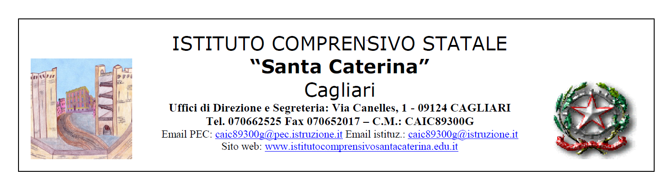
PARTECIPAZIONE SPORTELLO D’ASCOLTO

CONSENSO INFORMATO PER L’ACCESSO DEL MINORE
ALLO “SPORTELLO D’ASCOLTO PEDAGOGICO” A.S. 2023/24

Il sottoscritto genitore/tutore ________________________________________________________, nato/a il_______________________a______________________________prov._________ __ residente a ________________________Via __________________________prov.____________ mail____________________________________________tel._________________

Il sottoscritto genitore/tutore ________________________________________________________, nato/a il_______________________a______________________________prov._________ __ residente a ________________________Via __________________________prov.____________ mail____________________________________________tel._________________

dell'alunno/a____________________________________nato/a a_________________
il_______________________ frequentante la classe_______Sez.__________
Scuola______________________________________________

a conoscenza dell’istituzione dello Sportello Pedagogico tenuto dalla dott.ssa Anna Maria Figus

Il sottoscritto genitore/tutore

AUTORIZZIAMO

il /la nostro/a figlio/a ____________________________ ad usufruire, qualora ne sentisse la necessità, degli incontri individuali con la dott.ssa Anna Maria Figus.

Data _______________________

Firma Padre/tutore_________________

Firma Madre/tutrice_________________

firma del genitore firma del genitore
_____________________ _____________________

